操作マニュアル

通知・報告配信システム（オフライン）による
台帳・帳簿登録閲覧システムへの
ＥＸＣＥＬ取り込み

２０１５年４月
一般財団法人建築行政情報センター

改訂履歴
日付 | 改訂内容 | 備考
2013.12.01 | ・テスト運用版 | 配信オフラインテスト運用開始
2014.10.01 | ・初版発行 | 同日配信オフライン正式リリース
2014.10.23 | （操作マニュアルは改訂なし） | 配信オフライン  建築計画概要書様式改正（エレベータ昇降路部分の面積）
2015.02.12 | ・「補足 配信オフラインのユーザー追加方法」を追記
2015.04.01 | ・配信オフライン ログインURL変更  ・配信オフライン 物件検索機能の改善  ・配信オフライン エクスポート機能の拡張（※独自システム利用者向け特殊機能）  ・配信オフライン ユーザー管理機能の簡素化 | 2015.03.16配信オフラインの新URL運用開始、同04.01新URLに完全移行

はじめに

本資料では、ＥＸＣＥＬで編集可能なファイル（ＣＳＶ）を台帳・帳簿登録閲覧システムに取り込むための操作手順を記載しています。
台帳・帳簿登録閲覧システムは、ＺＩＰ形式の専用フォーマットのインポート機能を実装しており、ＣＳＶファイルから当該ＺＩＰへの変換は、「通知・報告配信システム（オフライン）」（以下「配信オフライン」）で行います。

大まかな操作は次の３段階で行います。
１．配信オフラインへのＣＳＶインポート
※ＣＳＶファイルは配信オフラインに一旦保存されます。
２．配信オフラインからのＺＩＰエクスポート
３．台帳・帳簿登録閲覧システムへのインポート

◇◆◇注意◇◆◇
①利用開始手続きについて
配信オフラインは、事前にユーザ登録が必要です。ユーザ登録は、共用データベース利用者を対象にサポートデスクにて個別対応しておりますので、ご利用の場合はご連絡ください。連絡先：toiawase@icba.or.jp TEL03-5225-7807
②受付番号が空欄となる場合について
特定行政庁の台帳・帳簿登録閲覧システムで、自機関で受け付けた物件の受付番号を自動採番、用紙で報告された物件の受付番号は手入力としている場合は、配信オフラインによって取り込んだ物件については受付番号を入力・修正することができません（受付番号が空欄のデータとして保存することになります）。
③配信オフラインの対応範囲
配信オフラインで送信できる様式は、建築物関連のみです。なお、平成２７年６月１日施行の建築計画概要書様式改正（老人ホーム等の部分の面積項目追加）への対応は未定です。
④配信オフラインのセキュリティ
配信オフラインは、ＳＳＬによる暗号化によりセキュリティを確保しておりますが、インターネット回線を利用します。専用回線を利用する通常の通知・報告配信システムとは異なりますので、個人情報の取り扱いにご注意ください。

１．配信オフラインへのＣＳＶインポート

①ＣＳＶファイルの用意
予め台帳システムに取り込むＣＳＶファイルをデスクトップ等に保存しておきます。
ＣＳＶファイルのフォーマットは、「EXCEL取込用 標準フォーマット 項目定義書」をご参照ください。

②システムへのログイン
下記URLにアクセスし、ID・パスワードを入力してログインします。
URL:https://icba.kenchikugyousei-db.jp/kksv01/simarc/infocast/
ID:メールアドレス、初期パスワード:123456（変更可能）

※URLは平成27年4月1日よりhttps://cs.icba-info.jp/infocast/から変更となりました。

③メニュー選択
配信オフラインのメニュー画面から、 物件管理 をクリックします。
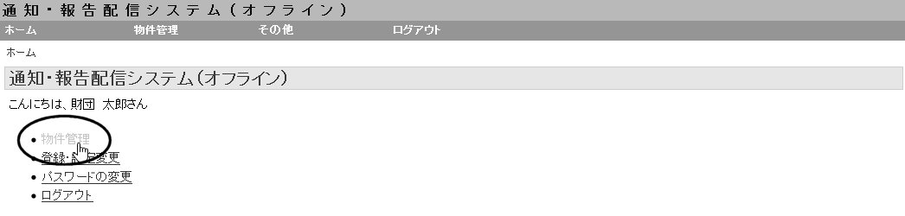
さらに、 ＣＳＶファイルのインポートはこちら をクリックします。
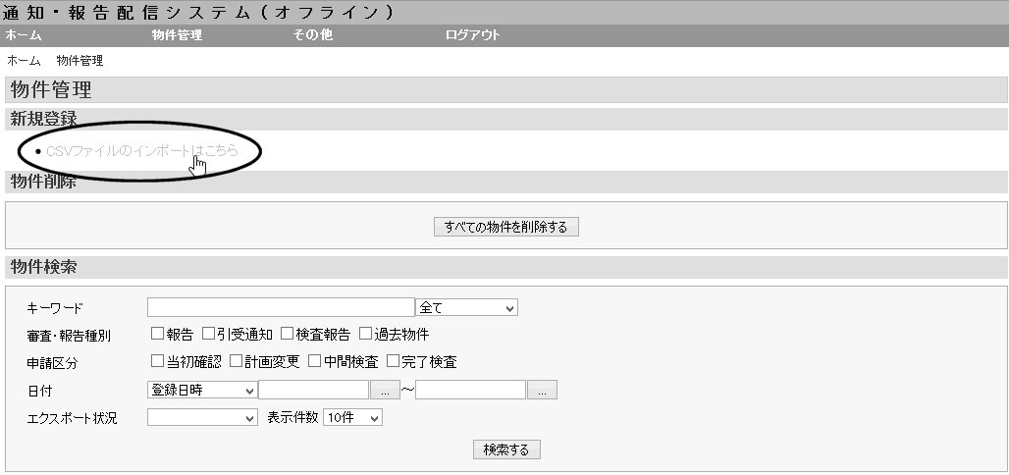
④物件データインポート
参照 をクリックし、先に保存しておいたＣＳＶファイルを選択します。
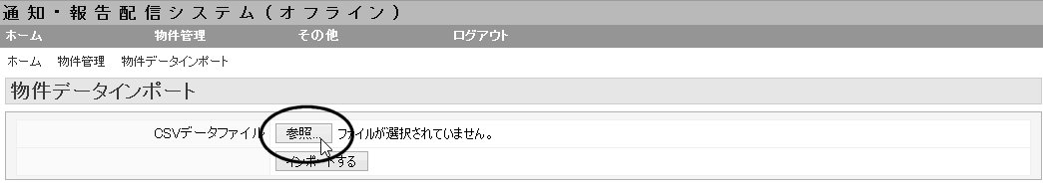
インポートする をクリックします。
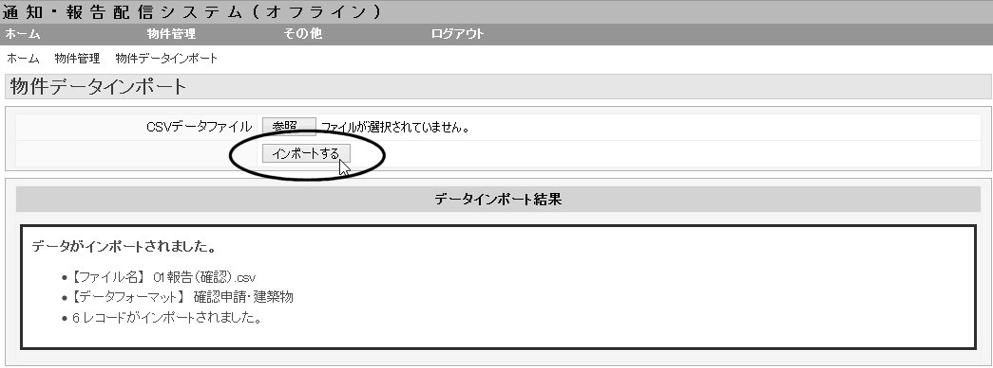
データインポート結果欄に、上図のとおり表示されれば、インポート成功です。

※ＣＳＶファイルに修正すべき点がある場合は、次のようにエラー表示されます。
＜項目名に標準フォーマットと異なるものがある場合＞
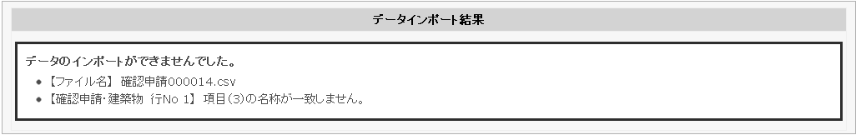
＜入力内容に標準フォーマットのルールに反するものがある場合＞
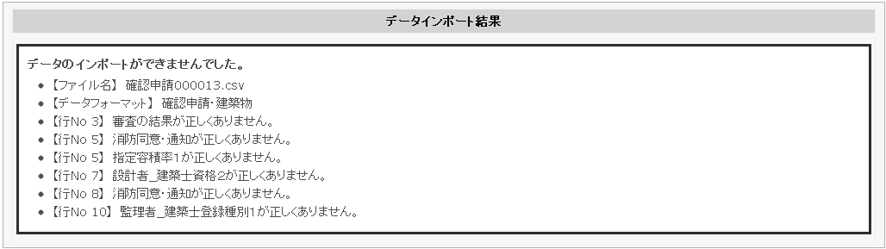

２．配信オフラインからのＺＩＰエクスポート

①物件検索
物件管理 メニューを選択し、先に登録したデータを検索します。
通常は、下図のとおり「登録日時」を本日として 検索する をクリックします。
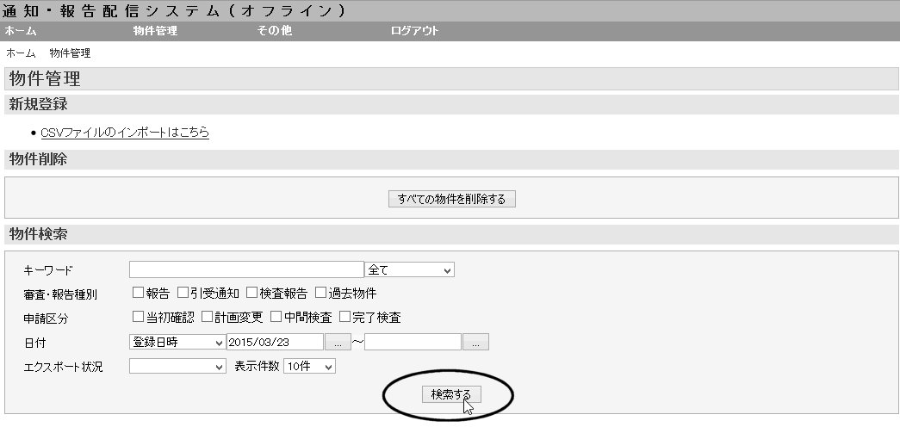

②エクスポート
すべてチェックする をクリックし、 エクスポートする－「データ取込向け」 をクリックします。
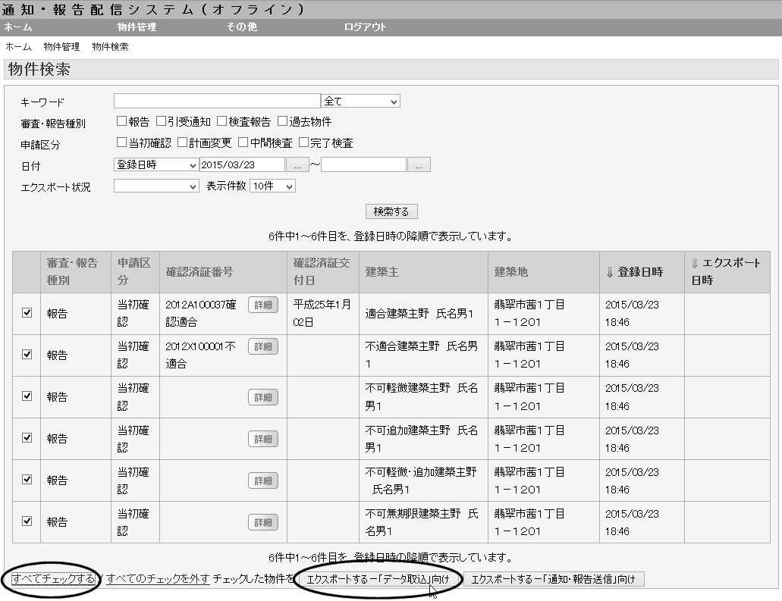
※一度にエクスポートできる物件数の上限は、100件です。

◇◆◇Point◇◆◇
２つのエクスポートボタンについて
エクスポートする ボタンには、「データ取込」向けと「通知・報告送信向け」があります。

・「データ取込」向け
台帳・帳簿登録閲覧システムの「データ取込」機能で読み込めるデータフォーマットでエクスポートされます。通常はこちらを使います。
・「通知・報告送信」向け
通知・報告配信システムの「通知・報告送信」機能で読み込めるデータフォーマットでエクスポートされます。特定行政庁で独自の受付システムを開発した場合等の特殊な事情がある場合に限り使います。このボタンを利用した場合の操作手順は、本資料には記載しておりません。

③ファイル保存
次の画面が表示された場合、 ＯＫ をクリックします（ブラウザにより異なります）。
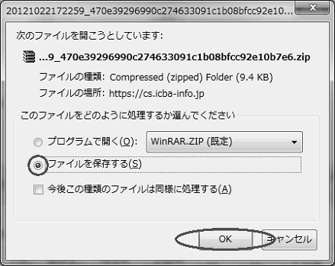
ファイル名は、次のような形式で自動的に付けられます。
ファイル名の例：20130220195211_a2ab43f29b91edd171202d661cba57f157fff58d.zip
名称は自由に変更いただいて構いません。

３．台帳・帳簿登録閲覧システムへのインポート

①起動
台帳・帳簿登録閲覧システムを起動します。
②メニュー選択
受付 メニューから、 データ取込 を選択します。
③読み込み
参照 をクリックし、先に出力したＺＩＰファイルを選択します。
読込 をクリックします。
※１度に読み込めるファイルは１つのみです。
④取込み
収録されたデータが一覧表示されます。 取込み をクリックします。
処理中は、 取込み ・ 戻る ボタンともにグレー表示となります。

⑥取込完了
「受付番号」欄に番号が表示され、 戻る ボタンがグレー表示から元の表示に戻れば、台帳・帳簿登録閲覧システムへの取込みが完了です。
以降は、自機関受付物件と同様に検索が可能となります。
※受付番号の採番設定を「手動」としている場合は、番号は空欄のままです。

補足 配信オフラインのユーザー追加方法

以下の操作は、ＩＣＢＡより発行された初期ＩＤまたはユーザー管理権限のあるＩＤでログインした場合のみ有効です。

①ユーザー管理メニュー
ユーザー管理 メニューを選択します。
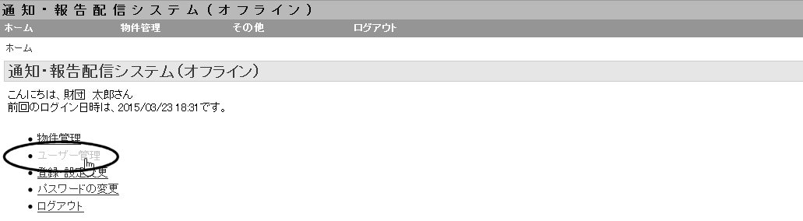
ユーザー管理画面が表示されます。
ユーザーの新規登録はこちら を選択します。
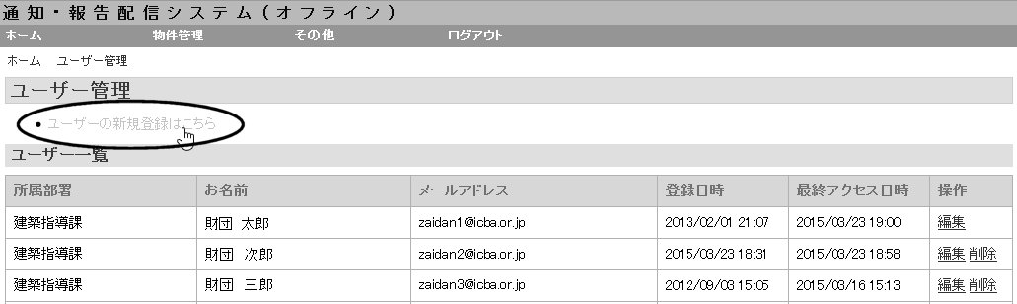
※ユーザー一覧の初期状態での登録件数は１名分のみです。

②ユーザー新規登録
ユーザー新規登録画面が表示されます。
必要事項を入力し、「確認画面へ」をクリックします。
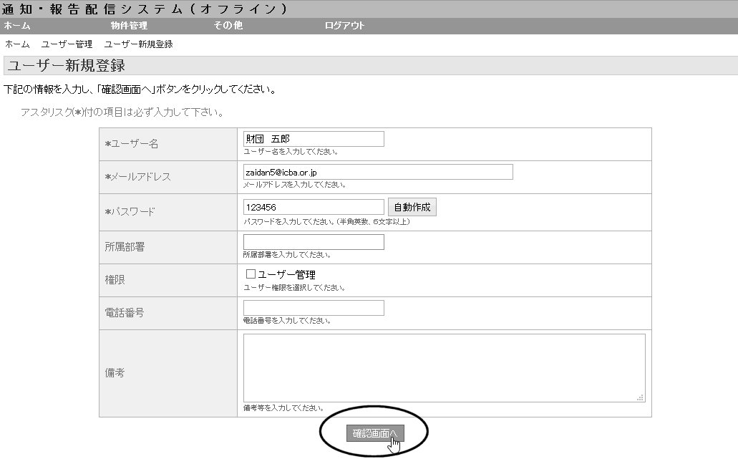
各項目の入力目的等は下表のとおりです。
 | 項目名 | 入力目的等
1* | ユーザー名 | ・ユーザーの氏名を入力します。
2* | メールアドレス | ・配信オフラインのログイン用ＩＤとなります（重複登録不可）。  ・メールアドレス形式xxx@xx.xxで登録（実在しないアドレスも可能）。
3* | パスワード | ・配信オフラインのログイン用パスワードとなります。  ・一旦登録したパスワードは再表示できません。  ・パスワードを紛失した場合は、ユーザー管理権限を持った方がユーザー管理メニューから紛失したユーザーの編集画面を開き、新たなパスワードを登録することで対応します。
４ | 所属部署 | ・登録すると、ユーザー一覧画面に反映します。
５ | 権限 | ・システム管理者の場合、ユーザー管理にチェックを入れます。  チェックを入れた場合、他のユーザー情報の編集を行うことができます。
６ | 電話番号 | ・メモ用項目です。登録後もこの画面にのみ表示されます。
７ | 備考 | ・メモ用項目です。登録後もこの画面にのみ表示されます。

※操作手順の簡素化のため、許可するアクセス元ＩＰアドレス機能（グローバルＩＰアドレスによるアドレスマッチング）は、平成２７年３月１５日をもって閉鎖させていただきました。

「送信する」をクリックします。
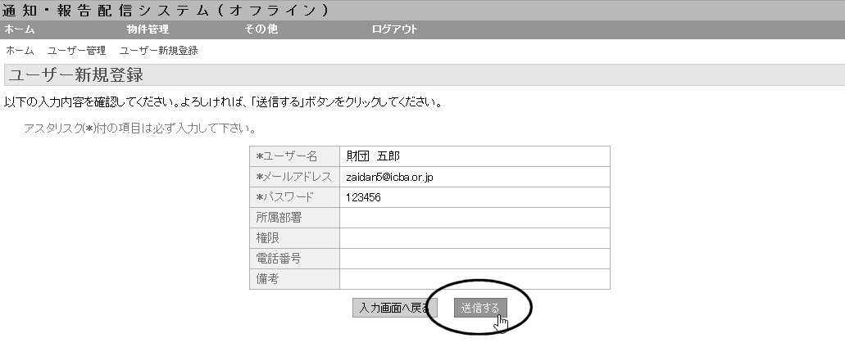
以上でユーザー追加が完了です。

＜通知・報告配信システム（オフライン）動作環境等＞
・OS：Microsoft Windows Vista／Windows7／Windows8／Windows8.1
・ブラウザ：InternetExplorer 8／9／10／11,Mozilla FireFox32
・利用可能時間：8:00～20:00
・登録データの保存期間：２ヶ月間
・操作ログ保存期間：約１年間

＜お問い合わせ＞
共用ＤＢサポートデスク mail:toiawase@icba.or.jp TEL03-5225-7807

